
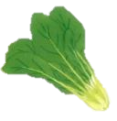
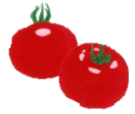
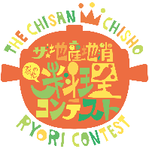

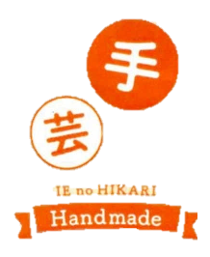
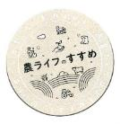
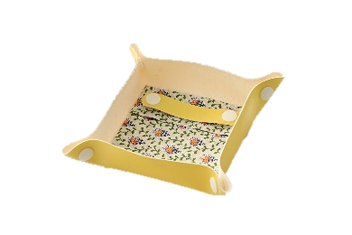


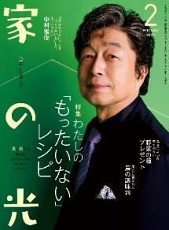
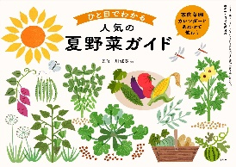

ザ・地産地消
家の光料理コンテスト 結果発表
第23回
９０代のご機嫌なひとり暮らし

トレーにもなる アクセサリーケース
野菜の種 プレゼント
健康によい＆育てやすい

ロスになりがちな食材を使いきる
わたしの「もったいない」レシピ
特 集
あなたの「困った」を即解決！
スマホ写真ガイド
《別冊付録》

阿高あやの なるほどレッスン
ＪＡ・協同組合がよくわかる！
若い世代を呼び込み
活動してもらうには
どういう生き方をして、死を受け入れるんだ？と自分に問うわけです。そうすると、自分がやりたいこと、いっしょにいたい人、食べたい物の輪郭がハッキリしてくる。それを一つずつだいじにして生きていきたい。びっくりするくらい長生きしちゃうのかもしれないけどね（笑）。

２月号
表紙 中村 雅俊さん

- 購読のお申し込みはお近くのＪＡへ

